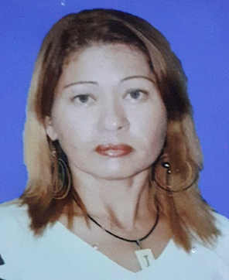IVONNE MARCANO

**DATOS PERSONALES**

**Cedula:** V-14.387.747

**Estado civil:** Soltera.

**Nacionalidad:**Venezolana.

**Correo:** [marcano18vida@Gmail.com](mailto:marcano18vida@Gmail.com)

**Dirección**: Sector Playa Grande, calle 7, edificio 01, torre B, piso 5, apto16, Catia La Mar, estado La Guaira.

**Teléfonos**: 0424-2287039, 0414-2800855 (Sólo Whatsap)

**ESTUDIOS REALIZADOS:**

**Secundaria:** U.E   ”Manuel Fermín Toro”, ciudad Guayana. Titulo obtenido: Bachiller Integral.

**Estudios Superiores:**T.S.U en Radiología e Imagionología, Universidad Rómulo Gallegos, San Juan de los Morros. Titulo obtenido: cursos de Protección Radiológica

**EXPERIENCIA LABORAL:**

-HOSPITAL TIPO 1 SANTA TERESA DEL  TUY.

Cargo: Radióloga.

Laborando Actualmente. Estado Miranda

-HOSPITAL ALFREDO MACHADO.

Cargo: Radióloga.

Tiempo: 2017-2019 Estado La Guaira.

-POLICLINICA DE COCHE C.A

CARGO: Radióloga

Tiempo: 2008-2009

-SERVICIOS RADIOLÓGICOS SANTA FE, C.A

CARGO: Radióloga

Tiempo: 2004-2007

-UNIDAD MÉDICA RADIOLÓGICA YRASALUD, C.A

CARGO: Radióloga –

Tiempo: 2001-2004

**REFERENCIAS PERSONALES**

Diemely  Volcán, Radióloga - teléfono: 0426-4168824

Deivie Jaimes: Ingeniero de Sistemas – teléfono: 0412-9140510